ТЕХНИЧЕСКОЕ ЗАДАНИЕ
на поставку устройств контактных

1 Общие положения

Поставляемые устройства контактные (далее УК) должны быть новые. Расходные материалы должны быть оригинальные и не восстановленные.
В цену товара должны быть включены все расходы участника заупки по доставке, упаковке, маркировке, погрузке, транспортировке, разгрузке товаров, а также прочие расходы и налоги, уплаченные или подлежащие уплате.

2 ХАРАКТЕРИСТИКИ ПОСТАВЛЯЕМОГО ТОВАРА

2.1 УК предназначены для подачи электрического режима на микросхемы в корпусах соответствующего типа.
2.2 УК должны быть выполнены из диэлектрических материалов и иметь рабочий диапазон температур (-60…+125) ºС.

3 ОБЪЕМ ВЫПОЛНЕНИЯ РАБОТЫ

Наименование товара | Количество | Сроки  выполнения | Примечание
Устройство контактное под корпус  МК 5162.48-1 | 257 шт. | 12-16 недель
Устройство контактное под корпус  МК 8316.400-3* | 10 шт. | 12-16 недель
* - посадочное место УК должно быть идентично посадочному месту УК BGA-cl-p-400-1.0-001 (см. чертёж в приложении).

4 ОБЪЕМ ГАРАНТИЙНОГО ОБСЛУЖИВАНИЯ

При первом внешнем осмотре должно быть установлено:
- отсутствие повреждений и соответствие внешнего вида требованиям документации фирмы – изготовителя;
- комплектность и соответствие маркировки данным, указанным в документации фирмы – изготовителя.
Гарантированное количество загрузок не менее 10000.
В период действия гарантийных обязательств поставщик за счёт собственных средств производит замену неработающих частей УК.
Срок действия гарантийных обязательств - 1 (один) год.

Директор по качеству П.Л. Пармон
Приложение к техническому заданию
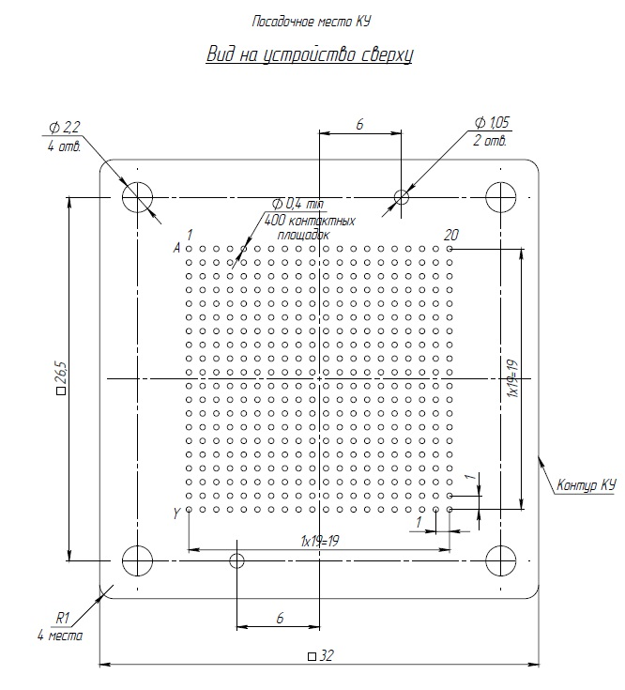

Посадочное место УК BGA-cl-p-400-1.0-001

